Ради интереса решил заняться проблемой простого радиоуправления с подробным описанием настройки. Выбрал дистанционное управление, а точнее радиоуправление и главное, что бы оно было максимально простым и доступно новичкам в этих делах. Пусть для начала будем просто включать и выключать что либо дистанционно. Задача была не сделать какую то законченную конструкцию, а просто попробовать проверить некоторые свои мысли, выявить «узкие места» и выложить подробно весь процесс настройки. Первое, что напрашивается, это взять сверхрегенератор, который в отсутствии сигнала сильно шумит, а при приеме несущей, шум резко снижается и на этой основе сделать радиоуправление на одну команду. При проведении экспериментом мне сверхрегенератор не понравился. Из за его широкой полосы пропускания он ловит слишком много помех, что снижает дальность и помехоустойчивость, поэтому решил сделать примитивный узкополосный приемник с минимумом катушек. Что бы добиться простоты, решил делать приемник с низкой промежуточной частотой. Основной недостаток подобных приемников в том, что у них полностью отсутствует избирательность по зеркальному каналу, хотя даже в этом случае полоса пропускания получится несоизмеримо меньше, чем у сверхрегенератора, да опять же мы задумали сделать простейшую систему радиоуправления.
Вот я с помощью приставки ГКЧ к осциллографу смотрю АЧХ подобного приемника.

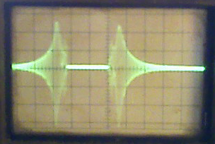

Частоту выбрал 40 МГц, хотя можно и другую. В приемнике и передатчике можно применить одинаковые кварцы, хотя удобнее в приемнике поставить кварц на 40 МГц, а в передатчике на 20 МГц и удвоить частоту. Конечно еще удобнее, если бы кварц на 40 МГц в передатчике был не гармониковый, а именно на 40 МГц основной гармоники. Тогда упростилась бы схема передатчика до одного транзистора, но к сожалению у меня такого нет. Гармониковый кварц на 40 МГц вытащил из старой видеокарточки, а на 20 МГц из старой сетевой карточки.
Для начала, для пробы просто спаял УВЧ, смеситель и гетеродин.

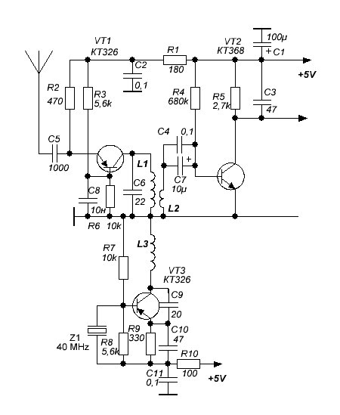

Катушки L1 и L3 расположены на расстоянии 10 мм друг от друга и таким образом сигнал гетеродина поступает на вход смесителя.
Передатчик тоже самый простой. Тонкость только в том, что бы была возможность немного сдвигать частоту, кварц в передатчике должен возбуждаться на основной гармонике, хотя можно и наоборот частоту сдвинуть в приемнике. Все зависит от того, какую часть устройства нужно минимизировать, приемник или передатчик. В данном случае минимизируем приемник.

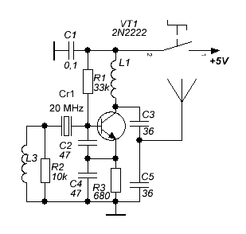

Контур L1, С3, С5 настроен на удвоенную частоту кварца. С помощью L3 частоту генерации можно сдвигать в небольших пределах. Частоту установил на 7 кГц ниже частоты гетеродина в приемнике, хотя можно и выше. Это как удобнее будет. Поставил приемник и передатчик рядов. Осциллограф подключил на выход смесителя и увидел это.

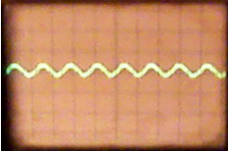

Видим разность частот передатчика и гетеродина приемника. В данном случае где то 8 кГц. Это значит, что эксперименты можно продолжать.
Понятно, что после смесителя нужно поставить полосовой фильтр на нашу полученную промежуточную частоту. Первое, что напрашивается, это поставить активный транзисторный фильтр на основе двойного Т-моста, потом усилить и подать на АМ детектор. Прикинул количество транзисторов, и у меня получилось 8 штук. Что то не особо простой получается, поэтому решил фильтр и усилитель сделать на ОУ.
Промежуточная частота с помощью катушки L3 в передатчике сделал 7 кГц, хотя это не важно. Можно и 5 кГц и 10 кГц. Просто когда я спаял полосовой фильтр на ОУ, у меня так получилось. Полоса пропускания получилась порядка 2 кГц, что конечно ограничивает скорость передачи, но нам большая скорость и не нужна для наших целей.
Схему я полностью нарисовал, т.е. вместе с дешифратором. Про него после подробнее напишу. ОУ можно и другой. Просто у меня был такой, вот я его и поставил. Транзисторы в УВЧ и в гетеродине можно конечно поставить и структуры n-p-n, например КТ368 или КТ325. Также КТ326 можно заменить к примеру на КТ363.

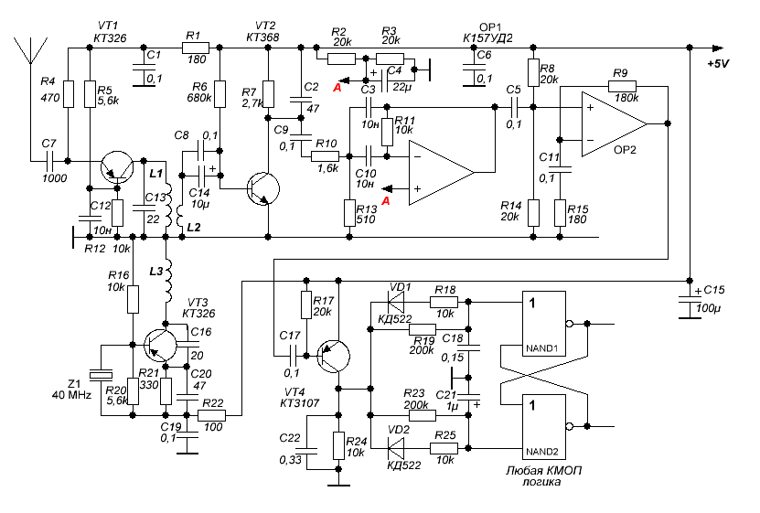

VT1 – УВЧ.
VT2 – смеситель.
VT3 – гетеродин.
Катушки L1 и L3 расположены на расстоянии 10 мм друг от друга и таким образом сигнал гетеродина поступает на вход смесителя. На выходе смесителя получаем нужную нам промежуточную частоту 7 кГц, которая поступает на полосовой фильтр на ОУ с центральной частотой 7 кГц. Дальше сигнал идет на усилитель тоже на ОУ.
VT4 – детектор.
После детектора можно поставить ключ и тогда получится простейшее управление. Нажал на кнопку, т.е. включил передатчик и пошел сигнал. Выключил передатчик и сигнал на выходе приемника пропал.
Но я сделал, что бы было можно кнопкой включать и выключать. Для этого после детектора стоит RS-триггер на КМОП. Инвертора КМОП можно взять любые. Я взял ИЛИ-НЕ, поэтому триггер управляется единицами.
Дешифрация включения и выключения самая примитивная. Если передатчик включить на короткое время, т.е. порядка на 0,3 сек, то идет сигнал выключения.
Если кнопку в передатчике держать больше секунды, то идет сигнал включения. Это обеспечивается интегрирующими цепочками, что стоят на входах RS-триггера. В принципе верхнюю интегрирующую цепочку можно и не ставить, но я поставил для повышения помехоустойчивости. В данном случае наша система не реагирует на короткие импульсы, а именно такие короткие импульсы и создают помехи.

Катушки.
Катушки намотаны на сердечниках диаметром 6 мм. Имеют подстроечные сердечники из ВЧ феррита или карбонильного железа.
L1 и L3 содержат 10 витков провода 0,45 мм
L2 намотана поверх L1, содержит 3 витка тонкого провода.

Передатчик.

В передатчике просто добавил еще один каскад.

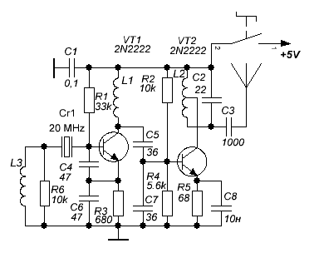

VT1 – задающий генератор. Контур L1, С5, С9 настроен на частоту 40 МГц.
VT2 – усилитель.
Мощность получилась небольшая, но для расстояния в пределах квартиры её более, чем достаточно. При желании можно добавить еще каскад усиления в классе «С». Транзистор взять например КТ603 и тогда дальность резко возрастет, а если еще и питание поднять вольт до девяти, то вообще можно вытянуть порядка 0,5 вт, если на КТ603 приделать простенький радиатор.
С помощью катушки L3 можно сдвигать частоту. В данном случае уменьшать и точно настроиться на частоту работы приемника.
Подробнее про это написано здесь.
http://radiokot.ru/start/analog/practice/08/
Катушки L1 и L2 такие же, как и в приемнике. У L2 отвод от середины.
Катушка L3 содержит 20 витков провода 0,1 мм. Намотана секциями 4х5 витков. Вот примерно так.

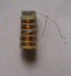

Настройка передатчика.
Непосредственно на выход передатчика подключаем диодный пробник, а на его выход вольтметр. Конечно можно мультиметр в режиме измерения постоянного напряжения.

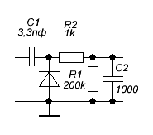

Крутим L1 и L2 добиваясь максимума показаний вольтметра. У меня получилось где то 4 вольта.
Теперь пока отключаем второй каскад, что бы при настройке приемника не нужно было уносить передатчик слишком далеко и не перегружать приемник, что бы настройка была более точная.

Приемник.
Ток VT1 порядка 1 ма.
VT2 порядка 0,5 ма.
VT3 порядка 3 ма.
Крутим L3 и добиваемся генерации гетеродина.
К приемнику припаиваем антенну длиной 4 – 5 см. Передатчик ставим рядом. Осциллограф подключаем на выход второго ОУ. Включаем передатчик и видим частоту в единицы килогерц. В передатчике крутим L3 и добиваемся максимума. У меня максимум получился где то при частоте 7 кГц. Если приемник перегружается, то нужно отнести передатчик подальше.
Если нет осциллографа, то можно смотреть через диодный пробник. Только конденсаторы в нем поставить по 0,1 мкф.

Теперь про антенны.
Я проверял в квартире и антенны у приемника и передатчика у меня были меньше 10 см. Сигнал в приемнике при этом из всех точек квартиры был очень даже сильный. Даже ограничивался.

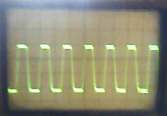

На передатчике чем больше антенна, тем лучше, но я сделал 10 см.
С приемником немного сложнее. Длину антенны на приемнике нужно выбрать такую, что бы на выходе детектора было не видно шумов. У меня получилось, что для моих целей самое оптимальное сделать антенну не более 15 см. Я сделал 10 см.

Вот я смотрю при выключенном передатчике на выходе второго ОУ с антенной длиной 10 см.

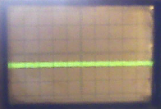

На выходе детектора ноль.

Это с антенной где то полметра.

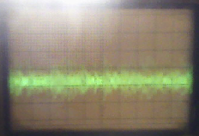

На выходе детектора при этом вижу помеху.

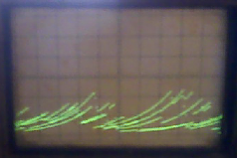

Понятно, что если после детектора поставить триггер Шмита с порогом выше уровня шумов, то эта помеха мешать не будет, но мы же делаем «простейшее» управление, поэтому я это делать в данном случае не стал, а просто ограничил размер антенны на приемнике. Наша же цель, это сделать дистанционное управление в пределах комнаты.

Само собой, что через данный тракт можно передавать и импульсы, а на выход поставить жесткую логику или МК и сделать управление более многофункциональным. Правда частоту импульсов не следует делать в данной примитивной системе больше 300 Гц, т.к. полоса пропускания приемника всего лишь около 2 кГц, да и модуляцию лучше сделать ЧМ, а не АМ, но это опять усложнит схему. Для ЧМ полосу пропускания все таки придется увеличивать.
А пока, для начала просто пробуем поставить в нашу систему простейший шифратор и дешифратор на логике. Количество команд взял четыре. Принцип действия очень простой. Передатчик передает пачку импульсов и между этой пачкой пауза. Команда кодируется количеством импульсов в пачке. В моем случае количество импульсов можно выбрать от двух до шести. С помощью паузы формируем сигнал конца предыдущей пачки и начало новой.
Так выглядит схема шифратора в передатчике.

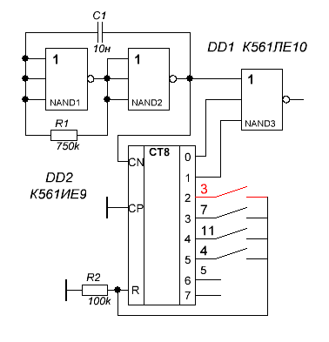

В зависимости от нажатой кнопки меняется количество импульсов в пачке. В данном случае оно меняется от двух до пяти, т.е. 4 команды. Можно сделать немного по-другому. Кнопки сделать только три. В этом случае три команды подаются кнопками, а когда ни одна кнопка не нажата, то идет передача пачки из шести импульсов. Эту команду можно использовать например, как команду «Стоп», т.е. ни одна кнопка не нажата, то идет команда «Стоп». Для этого в дешифраторе приемника просто нужно будет перепаять один провод.
Дешифратор в приемнике выглядит так.

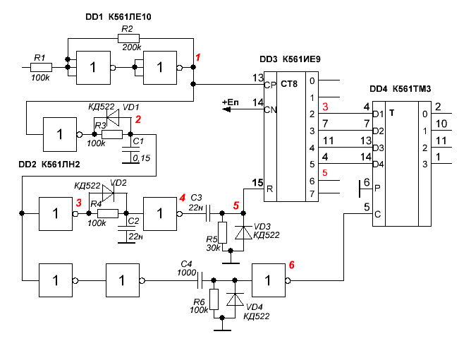

На входе, перед детектором добавил триггер Шмита. Принцип работы схемы простой. Если например передаем пачку в три импульса, то счетчик на К561ИЕ9 досчитает «до трех» и это значение занесется в триггер К561ТМ3. После этого сбросится счетчик ожидая новой пачки импульсов.
Удобнее это посмотреть на временной диаграмме.

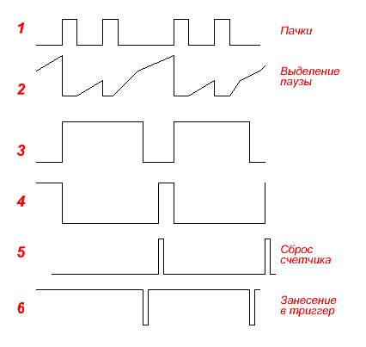

Пауза у нас шире импульсов, поэтому её можно выделить с помощью RC цепочки, что мы и делаем. В точке «3» получаем выделенный импульс паузы. По переднему фронту этого импульса данные из счетчика заносим в триггер. Потом задерживаем немного передний фронт импульса паузы. Это точка «4» и создаем импульс сброса счетчика. Все, наша система готова принимать следующую пачку, заносить её в триггер и сбрасывать счетчик. Дальше все по кругу.

Если нужно сделать, что бы передатчик передавал команду без нажатия кнопки, то в передатчике можно убрать верхнюю кнопку, а вывод «5» счетчика соединить с выводом «4» триггера. Тогда если не нажимать кнопки, то пачка будет содержать шесть импульсов и на выходе «2» триггера появится единица. Как уже говорил, эту команду можно использовать например, как команду «Стоп» или еще как.

Все это начал воплощать в «железе». В приемник нужно просто после детектора на VT4 подключить наш дешифратор.
Передатчик теперь управляем нашим шифратором команд.

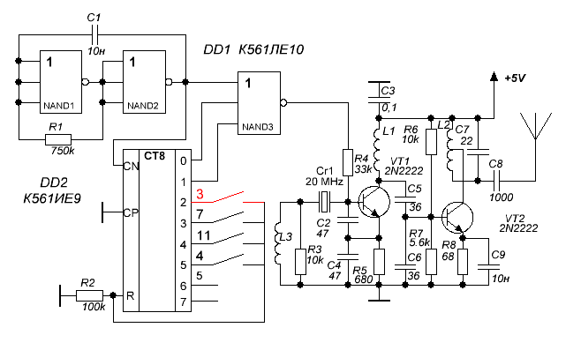

Это уже окончательная схема передатчика. Сначала с передатчиком были проблемы. Я решил модулировать только второй каскад передатчика, а задающий генератор генерировал непрерывно и вот здесь и появилась проблема. Оказалось, что чувствительность приемника такая, что даже на расстоянии двух метров он принимал эту немодулированную несущую задающего генератора и она забивала приемник. Когда попытался модулировать задающий генератор, то частоту модуляции пришлось снизить до 100 Гц, т.к. при более высокой частоте задающий генератор на кварце не успевал войти в рабочий режим, но для моих целей хватит и этой скорости передачи команд. При настройке можно сначала сигнал на передатчик подать прямо с генератора, что там в шифраторе и посмотреть сигнал на выходе УПЧ в приемнике. У меня это выглядит так.

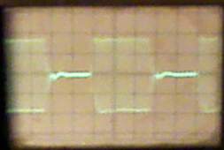

В общем я припаял на выход дешифратора светодиоды и понажимал кнопки в передатчике. Все в принципе работает.
На этом с простейшим радиоуправлением закончил и решил немного усложнить схему. Первое, это вместо АМ сделать частотную модуляцию. Заодно увеличить чувствительность приемника, что бы дистанционное управление можно было использовать не только в пределах квартиры.
Что бы сделать ЧМ, нужно все-таки увеличить полосу пропускания приемника, поэтому придется усложнять полосовой фильтр после смесителя. Все это мной опробовано, но про это уже в другой статье.
Расширить полосу фильтра в УПЧ можно несколькими способами.
- Уменьшить добротность фильтра, но это плохой путь.
- Вместо полосового фильтра сделать комбинацию ФВЧ и ФНЧ фильтров. Это я здесь пробовал.
http://radiokot.ru/start/analog/practice/16/
Правда там модуляция АМ, но можно и ЧМ сделать, да и фильтры сделать не на транзисторах, а на ОУ.
- Сделать два полосовых активных фильтра и расстроить их относительно друг друга на несколько килогерц.
Это я здесь пробовал.
http://radiokot.ru/start/analog/practice/18/
Здесь фильтры желательно экранировать, что бы не было наводок прямо на УПЧ, что приводит к снижению чувствительности приемника.
- Сделать LС фильтр на связанных контурах.
Вот это сейчас для интереса и попробую. Методом ударного возбуждения определил, что для получения нужной частоты фильтра, конденсаторы с нашими катушками должны быть порядка 68 нанофарад. Как это делается, описано здесь.
http://radiokot.ru/forum/viewtopic.php?p=1760094#p1760094
Я так делал. Брал импульсы 1 кГц с калибратора осциллографа, подавал их на контур и по клеточкам считал резонансную частоту полученного колебательного контура.

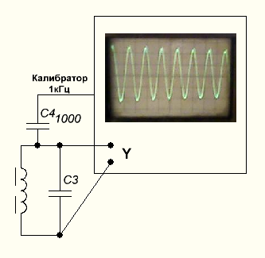

Хотя можно просто измерить индуктивность катушек и подсчитать нужную емкость, что бы получить резонансную частоту порядка 20 кГц.
УПЧ можно сделать, как и в предыдущем приемнике на ОУ, но я решил попробовать сделать просто на транзисторах.
Схема получилась такая.

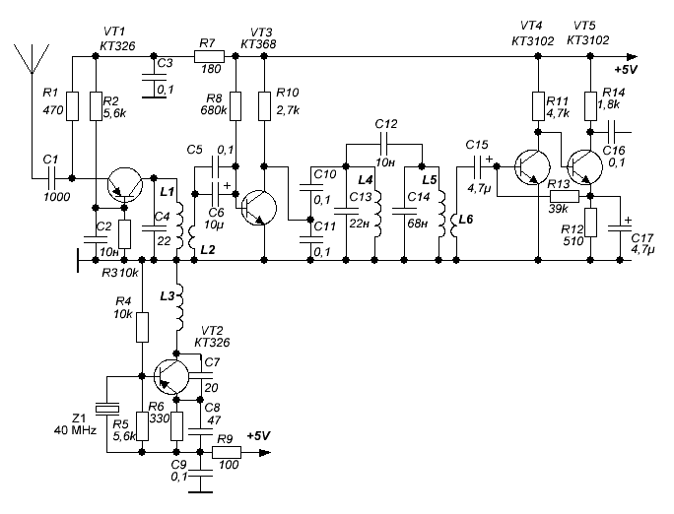

Катушки фильтра L4 и L5 намотал на ферритовых кольцах диаметром 10 мм. Какие были, те и взял. Намотал по 120 витков проводом 0,1 мм. На больше сил не хватило. Катушка связи L6 содержит 25 витков.
Схема элементарная. За основу снова взял УВЧ, смеситель, гетеродин из прошлой схемы. После смесителя стоит полосовой фильтр на связанных контурах, а дальше УПЧ, который в данной схеме сделал на транзисторах, хотя можно было взять усилитель на ОУ из прошлой схемы. Настройка УПЧ на транзисторах состоит в том, что бы с помощью резистора R13 установить на коллекторе VT5 напряжение порядка 3 вольта. Если это не получается, то можно подкорректировать резистор R11. Настройку других каскадов по постоянному току уже писал выше. Еще про катушки связи L2 и L6. На первый взгляд можно было бы связь сделать не индуктивную, а емкостную и избавиться от этих катушек. В принципе можно, но при этом возрастут наводки на схему помех частотой в несколько килогерц на схему, а так у нас вход приемника по низкой частоте закорочен через эти катушки связи и большой емкостью конденсаторов С6 и С15.
Если прошлую схему можно было настроить имея из приборов только мультиметр, то к сожалению для настройки данной схемы нужен хотя бы низкочастотный осциллограф.
Делаем простейшую приставку ГКЧ к осциллографу по любой схеме, что есть в Интернете. Я пользовался такой, принцип которой описан здесь.
http://radiokot.ru/forum/viewtopic.php?p=2330256#p2330256
Она может выглядеть хотя бы как в этой теме.
http://radiokot.ru/forum/viewtopic.php?p=2644775#p2644775

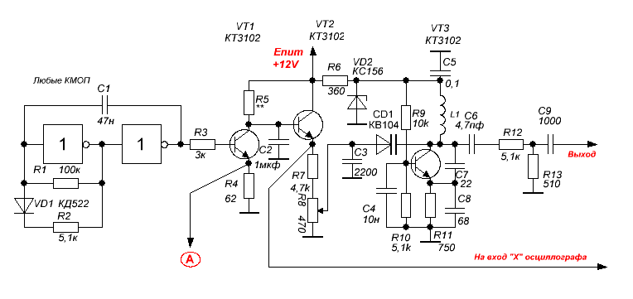

Само собой генератор в ней должен работать на частотах 40 МГц.
Теперь самое главное, это настройка полосового фильтра.
- Включаем наш ГКЧ. Соединять его с приемником не нужно. Просто поставить рядом.
- Убираем конденсатор С13
- Убираем С17, что бы приемник не перегружался. Если все равно перегружается, то можно вход приемника зашунтировать конденсатором.
- Конденсатор С12 ставим 2200 пф
Смотрим картинку на экране осциллографа. Она вероятно будет такая.

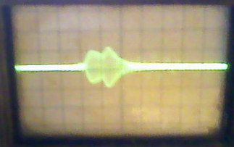

Это говорит о том, что контура настроены на разную частоту. Их нужно настроить на одинаковую. Подбираем С13 и добиваемся такой картинки. Я сначала С13 поставил 10н, но оказалось мало. Добавил еще.

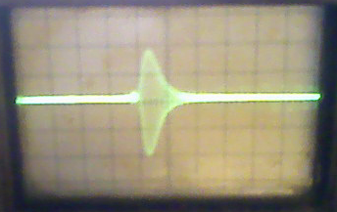

Конденсатор С12 ставим 10нанофарад и видим такую картинку.

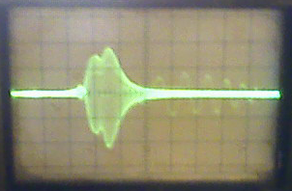

От конденсатора С12 зависит полоса пропускания приемника, а от полосы зависит скорость с которой можем работать и чувствительность приемника. Чем больше полоса, тем большую скорость передачи можем сделать, но при этом чувствительность будет уменьшаться. У меня получилась где то 5 кГц и я так и оставил. Все. Фильтр настроили.
Теперь настроим катушку L1 в УВЧ по максимуму. Конденсатор С17 ставим на место. Отключаем ГКЧ и на выходе УПЧ видим шумы величина которых зависит от длины антенны.
Это без антенны.

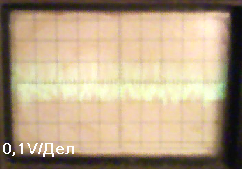

Если видим сигнал большой амплитуды, то это вероятно самовозбуждение схемы, хотя у меня такое было только когда я на входе приемника ставил еще один контур для лучшего согласования с антенной, а значит и для повышения чувствительности приемника, но про это потом.
Теперь перейдем к передатчику, т.к. он потребуется для дальнейшей настройки приемника. Передатчик я взял тот, что делал для первой схемы, только сделал в нем не АМ, а ЧМ. Подробнее про такие передатчики можно почитать здесь.
http://radiokot.ru/start/analog/practice/08/
Схема передатчика получилась такая.

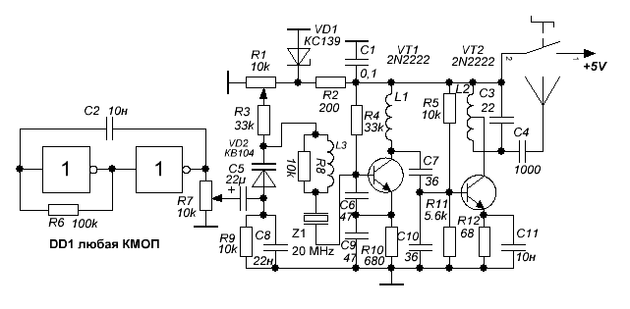

По сути это опять же просто маячок для проверки и настройки нашей системы. Вместо шифратора на входе включен просто генератор импульсов. Его частота где то около 500 Гц. С помощью R1 устанавливаем начальное смещение на варикап. Для начала можно поставить 3 вольта. В окончательном варианте переменный резистор можно и не ставить. С помощью R7 устанавливаем нужную нам амплитуду сигнала подаваемого на варикап. Этот резистор тоже нужен только для настройки. Так же, как и в предыдущем случае можно добавить еще один каскад для увеличения мощности передатчика.
Катушки L1 и L2 такие же, как и в предыдущем передатчике.
Катушка L3 намотана секциями и содержит 4х8 витков. Провод у меня 0,1 мм. При настройке эту катушку возможно придется перематывать. Например, если невозможно снизить частоту до требуемой, то количество витков придется увеличивать. Также придется увеличивать количество витков, если поставить варикап с меньшей емкостью, например КВ109. Транзисторы тоже можно любые с Fт не менее 300 МГц. Даже КТ315 можно поставить. Про настройку подобного генератора подробно написано по ссылке, что давал чуть выше.
Настроить передатчик удобнее с помощью приемника. Нужно только загрубить его чувствительность, что бы приемник не перегружался. Это делается как уже раньше делали. Вход приемника замыкаем на общий провод конденсатором, а если этого недостаточно, то отпаиваем конденсатор С17 в приемнике, ну и понятно относить приемник подальше. Движок R7 в передатчике устанавливаем в нижнее положение. Модуляция нам пока не нужна. В общем включаем и на выходе УПЧ должны увидеть такую картинку.

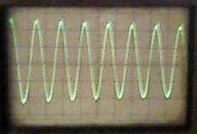

Подкручиваем L3 в передатчике, добиваясь максимума. Потом подкручиваем L1 и L2 и тоже добиваясь максимума. Теперь опять крутим L3 сначала в одну сторону и добиваемся снижения амплитуды на 30%, а потом крутим в другую. Частота будет меняться и можно определить истинную полосу пропускания нашего приемника. Как говорил, у меня получилось порядка 5 кГц, т.е. частоту можно менять в пределах 20 – 25 кГц. При окончательной настройке нужно будет выбрать такое напряжение с шифратора в передатчике, что бы не выходить за полученную полосу пропускания приемника, иначе будет только хуже, т.е. чувствительность нашей системы снизится, т.к. уменьшится амплитуда сигнала в УПЧ. Также чувствительность снизится, если девиация будет и меньше, чем возможно. В этом случае уменьшится сигнал с частотного детектора. Поэтому правильная установка величины напряжения с шифратора на варикап, а значит и величина девиации, это важный момент при настройке. Данную настройку можно сделать разными способами. Я делал иак, как это описано здесь.
http://radiokot.ru/start/analog/practice/08/
Генератор импульсов в передатчике отключаем и собираем такую схему.

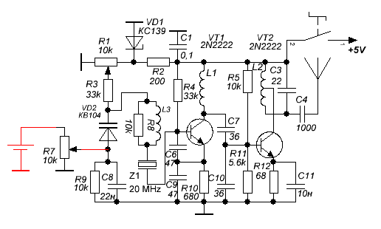

Движок R7 вниз и катушкой L3 настраиваем на максимум. Потом крутим R7 и добиваемся снижения амплитуды на выходе УПЧ в приемнике на 30%. Запоминаем напряжение U1, что у нас на среднем движке резистора R7.
Переворачиваем батарейку и опять движок R7 вниз, а потом крутим его и добиваемся снижения амплитуды на выходе УПЧ на 30%. Запоминаем напряжение U2.
U1+U2 это величина амплитуды импульсов, что нужно подавать на варикап. Восстанавливаем схему передатчика. Резистором R7 устанавливаем амплитуду с генератора импульсов равную U1+U2. У меня это напряжение получилось где то 1,5 вольта. Теперь смотрим сигнал на выходе УПЧ в приемнике. Он может быть такой.

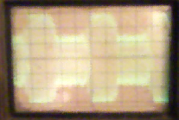

Нужно подкрутить катушку L3 в передатчике и добиться более равномерной амплитуды.

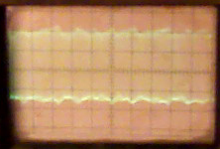

Дальше понятно в приемнике нужен частотный детектор. Я выбрал счетный ЧД. Подробнее про него можно здесь почитать.
http://radiokot.ru/konkursCatDay2015/43/
Или здесь.
http://radiokot.ru/start/analog/practice/15/
Схема приемника с частотным детектором получилась такая.

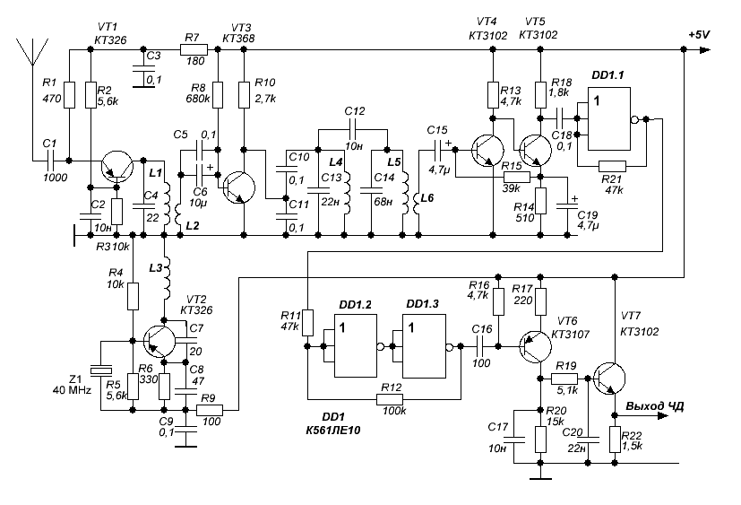

DD1.1 это тоже усилитель ПЧ. Просто инвертор с помощью резистора R21 переведен в активный режим. Величину этого резистора нужно выбрать так, что бы при приеме сигнал на выходе этого усилителя не ограничивался. Это улучшит помехоустойчивость. У меня там сигнал от пика до пика имеет величину где то около трех вольт. Для уменьшения усиления этот резистор нужно уменьшать.
Дальше на элементах DD1.2 и DD1.3 сделан триггер Шмита. Вот на выходе триггера Шмита имеем.

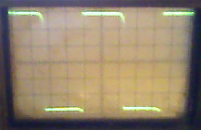

С него сигнал идет собственно на частотный детектор. Настройка частотного детектора заключается в подборе конденсатора С 16. Для этого отпаиваем конденсатор С17 и смотрим сигнал на коллекторе VT6. Там продифференцированный входной сигнал, что поступал на частотный детектор с триггера Шмита.

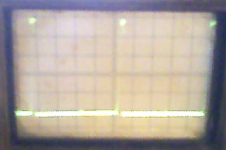

В общем восстанавливаем схему. VT7 просто эмиттерный повторитель и его выход является выходом частотного детектора. Вот я вижу сигнал на выходе частотного детектора.

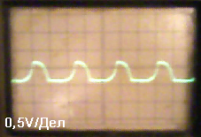

Понятно, что этот сигнал нужно подать на триггер Шмита и тогда получим логический сигнал. Прежде чем подать на триггер Шмита, я этот сигнал немного усилил.

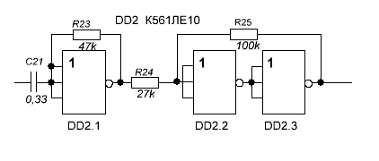

Для этого опять использовал логический инвертор переведенный в активный режим. Вот так выглядит сигнал на выходе DD2.1

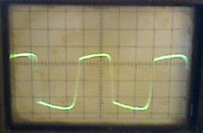

Здорово усиливать не нужно. Это снизит помехоустойчивость. Нужно делать так, что бы сигнал ограничивался. Делается это подбором резистора R23
А так выглядит сигнал на выходе триггера Шмита.

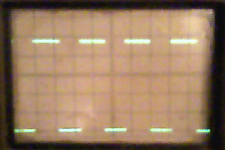

Этот сигнал уже можно подавать на логику или МК.
В принципе в передатчик и в приемник можно поставить шифратор и дешифратор из первой схемы. При этом частоту импульсов для увеличения скорости можно увеличить раз в пять. Для этого нужно увеличить частоту генератора в шифраторе, а в дешифраторе уменьшить раз в пять емкости С1 и С2.
На этом закончил, т.к. уже не успеваю.

